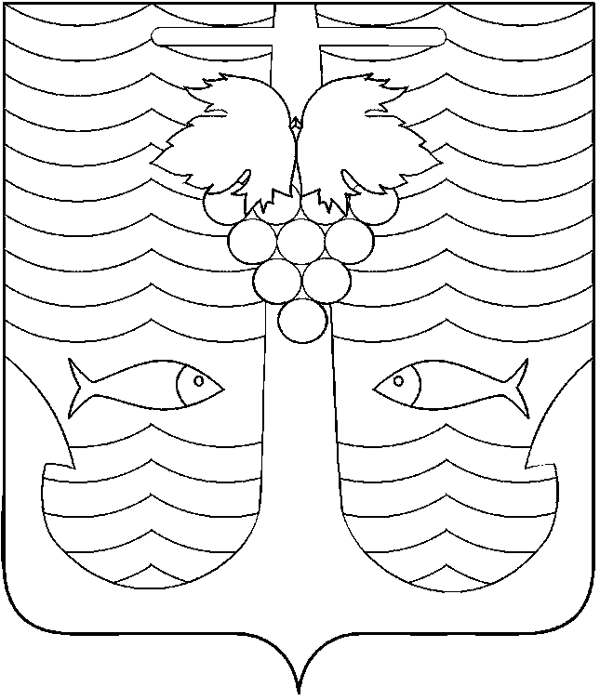

АДМИНИСТРАЦИЯ ТЕМРЮКСКОГО ГОРОДСКОГО ПОСЕЛЕНИЯ
ТЕМРЮКСКОГО РАЙОНА

РАСПОРЯЖЕНИЕ

от 05.05.2016 г. № 115-р
город Темрюк

О введении режима повышенной готовности
на территории Темрюкского городского поселения Темрюкского района

В целях повышения готовности органов управления, сил и средств муниципального звена территориальной подсистемы единой государственной системы предупреждения и ликвидации чрезвычайных ситуаций Краснодарского края к реагированию на возможные чрезвычайные ситуации в период с 5 мая по 10 мая 2016 года, руководствуясь Федеральными законами от 21 декабря 1994 года № 68-ФЗ «О защите населения и территорий от чрезвычайных ситуаций природного и техногенного характера», от 6 октября 2003 года № 131-ФЗ «Об общих принципах организации местного самоуправления в Российской Федерации»:
1. Ввести режим повышенной готовности для органов управления, сил и средств муниципального (городского) звена территориальной подсистемы единой государственной системы предупреждения и ликвидации чрезвычайных ситуаций Краснодарского края к реагированию на возможные чрезвычайные ситуации в период с 5 мая по 10 мая 2016 года.
2. Определить руководителей органов управления, сил и средств ответственными за выполнение мероприятий режима повышенной готовности.
3. Специалисту 1 категории (по организационным вопросам и взаимодействию со средствами массовой информации (СМИ)) администрации Темрюкского городского поселения Темрюкского района Е.С.Игнатенко обнародовать настоящее постановление на официальном сайте Темрюкского городского поселения Темрюкского района в информационно-телекоммуникационной сети «Интернет».
4. Контроль за выполнением настоящего распоряжения оставляю за собой.
5. Распоряжение вступает в силу со дня его официального обнародования.

Глава Темрюкского городского поселения
Темрюкского района А.Д.Войтов

